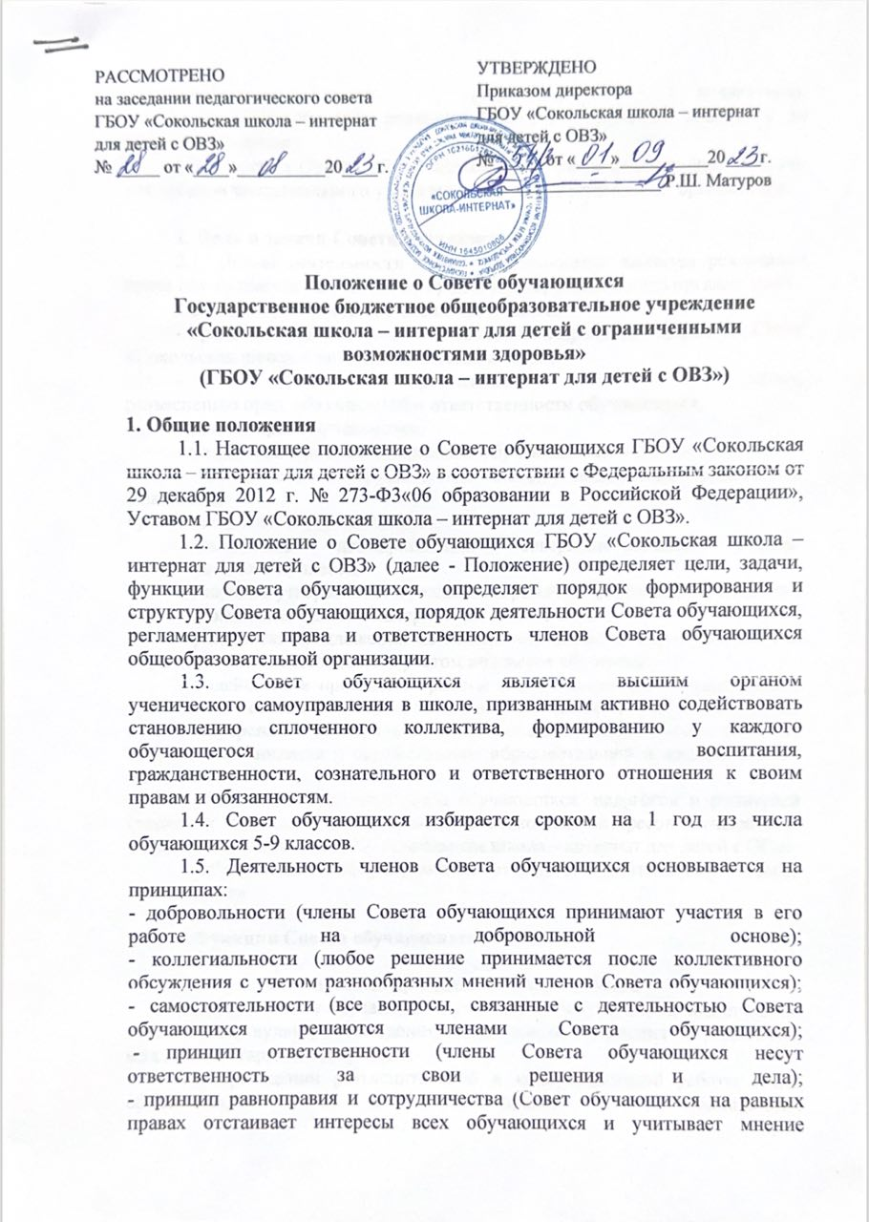

педагогического и родительского коллектива);
- принцип гласности (все решения Совета обучающихся доводятся до
сведения учащихся).
1.6. Решения Совета обучающихся носят рекомендательный характер для органов коллегиального управления общеобразовательной организации.

2. Цель и задачи Совета обучающихся
2.1. Целью деятельности Совета обучающихся является реализация права обучающихся на участие в управлении образовательной организацией.
2.2. Задачами Совета обучающихся является:
- представление интересов обучающихся в процессе управления ГБОУ «Сокольская школа – интернат для детей с ОВЗ»;
- организация работы
разъяснению прав, обязанностей и ответственности обучающихся;
- защита прав обучающихся;
- поддержка и развитие инициатив обучающихся;
- обеспечение сотрудничества между педагогами, родителями (законными
представителями) и обучающимися;
-обеспечение демократизации совершенствование учебно- воспитательного процесса;
- участие в утверждении и реализации рабочей программы воспитания в ГБОУ «Сокольская школа – интернат для детей с ОВЗ»;
- разработка предложений по повышению качества образовательной и воспитательной деятельности с учетом интересов обучающихся;
- содействие в проведении работы с обучающимися по выполнению
требований Устава ГБОУ «Сокольская школа – интернат для детей с ОВЗ», правил внутреннего распорядка и иных локальных нормативных актов по вопросам организации и осуществления образовательной и воспитательной деятельности.
- объединение усилий Совета обучающихся, педагогов и родителей (законных представителей) по реализации законных интересов обучающихся в процессе обучения в ГБОУ «Сокольская школа – интернат для детей с ОВЗ»;
- обеспечение информационной открытости деятельности Совета
обучающихся.

3.Функции Совета обучающихся:

3.1. Совет обучающихся принимает активное участие:
- в воспитании у обучающихся уважения к окружающим, сознательной
дисциплины, культуры поведения, заботливого отношения к родителям, младшим и старшим товарищам;
- в проведении разъяснительной и консультативной работы среди обучающихся, о правах, обязанностях
и ответственности участников ГБОУ «Сокольская школа – интернат для детей с ОВЗ»;
- в привлечении обучающихся к организации внеклассной, внешкольной работы, учебно-исследовательской и общественной деятельности, технического и художественного творчества, экскурсионно-туристической и спортивно- массовой работе; в подготовке к новому учебному году.
3.2. Совет обучающихся оказывает содействие педагогам в воспитании ответственного отношения к учебе, привитии им навыков учебного труда и самообразования.
3.3. Совет обучающихся рассматривает обращения обучающихся, родителей (законных представителей) обучающихся, работников и других лиц в свой адрес, а также по поручению руководителя в адрес администрации ГБОУ «Сокольская школа – интернат для детей с ОВЗ».
3.4. Совет обучающихся вносит
предложения на рассмотрение администрации общеобразовательной организации, по вопросам организации образовательной и воспитательной деятельности.
3.5. Совет обучающихся координирует деятельность классных органов самоуправления.
3.6. Совет обучающихся содействует разрешению конфликтных вопросов: участвует в решении школьных проблем, согласовании интересов обучающихся, учителей и родителей, организует работу по защите прав школьников.

4. Полномочия и обязанности Совета обучающихся.

4.1. Совет обучающихся вправе решать любые вопросы, отнесенные Уставом ГБОУ «Сокольская школа – интернат для детей с ОВЗ» и настоящим Положением к вопросам Совета обучающихся.
4.2. Совет обучающихся имеет право:
4.2.1. Проводить по необходимости на территории ГБОУ «Сокольская школа – интернат для детей с ОВЗ» собрания;
4.2.2. Размещать на территории ГБОУ «Сокольская школа – интернат для детей с ОВЗ» информацию, связанную с деятельностью Совета обучающихся в отведенных для этого местах и в школьных средствах информации, получать время для выступлений своих представителей на классных часах, педагогическом совете и родительских собраниях;
4.2.3. Направлять в администрацию ГБОУ «Сокольская школа – интернат для детей с ОВЗ» письменные запросы, предложения и получать на них официальные ответы;
4.2.4. Знакомиться с нормативными документами ГБОУ «Сокольская школа – интернат для детей с ОВЗ», касающимися обучающихся и их проектами, вносить к ним свои предложения в установленном порядке;
4.2.5. Получать от администрации ГБОУ «Сокольская школа – интернат для детей с ОВЗ» информацию по вопросам деятельности ГБОУ «Сокольская школа – интернат для детей с ОВЗ»;
4.2.6. Представлять интересы обучающихся в администрации ГБОУ «Сокольская школа – интернат для детей с ОВЗ», на педагогических советах, собраниях, посвященных решению вопросов жизни ГБОУ «Сокольская школа – интернат для детей с ОВЗ»;
4.2.7. Проводить встречи с директором ГБОУ «Сокольская школа – интернат для детей с ОВЗ» по мере необходимости;
4.2.8. Проводить среди учащихся опросы и референдумы, касающиеся
обучающихся;
4.2.9. Выступать с инициативой проведения дисциплинарного расследования по отношению к работникам ГБОУ «Сокольская школа – интернат для детей с ОВЗ», участвовать в проведении дисциплинарного расследования в отношении педагогов по фактам нарушения прав обучающихся;
4.2.10. Направлять своих представителей для работы в коллегиальных органах управления ГБОУ «Сокольская школа – интернат для детей с ОВЗ»;
4.2.11. Пользоваться организационной поддержкой должностных лиц ГБОУ «Сокольская школа – интернат для детей с ОВЗ», отвечающих за воспитательную работу, при подготовке и проведении мероприятий;
4.2.12. Вносить в администрацию ГБОУ «Сокольская школа – интернат для детей с ОВЗ» предложения по совершенствованию учебно-воспитательного процесса в установленном порядке;
4.2.13. Вносить в администрацию ГБОУ «Сокольская школа – интернат для детей с ОВЗ» предложения о поощрении и наказании обучающихся, а при
рассмотрении администрацией ГБОУ «Сокольская школа – интернат для детей с ОВЗ» вопросов о дисциплинарном воздействии по отношению к обучающимся - давать заключение о целесообразности его применения, направлять своих представителей на заседания органов управления ГБОУ «Сокольская школа – интернат для детей с ОВЗ», рассматривающих вопросы о дисциплинарных проступках обучающихся;
4.2.14. Опротестовывать решения администрации и других органов управления школой, действия работников школы - интерната, противоречащие Уставу школы - интерната;
4.2.15. Опротестовывать решения администрации школы, касающиеся учащихся, принятые без учёта предложений Совета обучающихся;
4.2.16. Создавать при наличии возможностей ГБОУ «Сокольская школа – интернат для детей с ОВЗ» свои средства распространения информации о своей деятельности;
4.2.17. Устанавливать отношения и организовывать
совместную деятельность с советами обучающихся других ГБОУ «Сокольская школа – интернат для детей с ОВЗ»;
4.2.18. Использовать оргтехнику, средства связи и другое имущество ГБОУ «Сокольская школа – интернат для детей с ОВЗ» на цели деятельности Совета обучающихся по согласованию с администрацией;
4.2.19. Представлять интересы обучающихся в органах и организациях
вне образовательной организации;
4.2.20. Участвовать в формировании составов делегаций ГБОУ «Сокольская школа – интернат для детей с ОВЗ» на мероприятиях местного уровня и выше;
4.2.21. Утверждать общий план работы Совета обучающихся на год;
4.2.22. Решать вопрос лишения членов Совета обучающихся полномочий в связи с нарушением настоящего Положения либо недобросовестным исполнением своих обязанностей;
4.2.23. Назначать повторные выборы взамен выбывших членов Совета обучающихся;
4.2.24. Утверждать регламент своей работы.
4.3. Совет обучающихся обязан:
4.3.1. Представлять и отстаивать законные интересы обучающихся при принятии ГБОУ «Сокольская школа – интернат для детей с ОВЗ» решений, затрагивающих эти интересы;
4.3.2. Осуществлять свою работу, соблюдая Устав ГБОУ «Сокольская школа – интернат для детей с ОВЗ» и иные локальные нормативные акты;
4.3.3. Проводить мониторинг общественного мнения среди обучающихся по вопросам своей компетенции;
4.3.4. Принимать решения по рассматриваемым вопросам, информировать обучающихся, администрацию ГБОУ «Сокольская школа – интернат для детей с ОВЗ» и родителей (законных представителей) обучающихся о принятых решениях;
4.3.5. Не реже одного раза в год отчитываться о своей работе перед обучающимися на общешкольной конференции обучающихся.
5. Порядок проведения избирательной кампании

5.1. Выборы членов Совета обучающихся проводятся по избирательным округам. В каждом округе происходит голосование по всем членам Совета обучающихся из числа выдвинутых и утвержденных избирательной комиссией кандидатов.
5.2. Избирательные округа формируются по принципу: один класс - один избирательный округ. Избирательные округа формируются, начиная с 5 класса.
5.3. В каждом округе избирается избирательная комиссия в количестве не менее трех человек путем открытого голосования всех избирателей округа. В ГБОУ «Сокольская школа – интернат для детей с ОВЗ» формируется избирательная комиссия образовательной организации по выборам Совета обучающихся, состоящая из председателей избирательных комиссий округов.
5.4. Избирательная комиссия ГБОУ «Сокольская школа – интернат для детей с ОВЗ» собирает заявления от кандидатов в члены Совета обучающихся для включения их в бюллетень для тайного голосования. Для включения в бюллетень для тайного голосования кандидат в члены Совета обучающихся обязан представить в избирательную комиссию не менее десяти подписей избирателей не менее чем из трех округов в свою поддержку. В бюллетень для тайного голосования включаются все кандидаты, представившие необходимые документы.
5.5. Выборы признаются состоявшимися, если в выборах приняло участие более половины избирателей (обучающихся 5-9 классов).
5.6. Избранными признаются кандидаты, набравшие наибольшее количество голосов от всех избирателей, принявших участие в голосовании по сравнению с другими кандидатами, исходя из количества избираемых членов Совета обучающихся.
5.7. Бюллетени для тайного голосования изготавливаются избирательной комиссией ГБОУ «Сокольская школа – интернат для детей с ОВЗ».
5.8. Каждый избиратель при голосовании имеет право отдать свой голос за такое количество кандидатов, сколько определено членов Совета обучающихся либо за меньшее число. При этом напротив фамилий кандидатов в бюллетене для голосования, за которых голосует избиратель, необходимо поставить любой знак.
5.9. Бюллетени для тайного голосования передаются избирателю избирательной комиссией лично под роспись.
5.10. При вскрытии урн и подсчете голосов бюллетень для тайного голосования признается недействительным, если в нем голоса «за» получило такое количество кандидатов, которое превышает количество избираемых членов Совета обучающихся, либо бюллетень не соответствует форме, установленной избирательной комиссией.
5.11. Каждый кандидат в члены Совета обучающихся вправе проводить за себя агитацию на собраниях избирателей, знакомить их со своей программой деятельности. Со стороны кандидатов не допускается подкуп либо запугивание избирателей с целью склонить их к голосованию аз себя. При выявлении таких случаев избирательная комиссия обязана снять кандидата в члены Совета обучающихся из бюллетеня для тайного голосования.
5.12. Выборы членов Совета обучающихся проводятся в срок до 20 октября. Сбор кандидатами в члены Совета обучающихся подписей в свою поддержку и формирование списка кандидатов в члены Совета обучающихся производится до 20 сентября. Предвыборная агитация проводится кандидатами с момента сдачи подписей в свою поддержку в избирательную комиссию по день выборов в округе. В день выборов предвыборная агитация запрещена.
5.13. По итогам выборов избирательная комиссия округа составляет протокол, в котором указывается общее число избирателей, принявших участие в голосовании, фамилии кандидатов, количество поданных голосов аз каждого кандидата и передает указанный протокол в избирательную комиссию ГБОУ «Сокольская школа – интернат для детей с ОВЗ».
5.14. Избирательная комиссия ГБОУ «Сокольская школа – интернат для детей с ОВЗ» на основании протоколов из избирательных округов подсчитывает общее количество голосов, поданных за каждого кандидата, общее количество проголосовавших избирателей и определяет кандидатов, которые избраны в члены Совета обучающихся согласно п. 5.6.

6. Порядок проведения заседаний Совета обучающихся

6.1. Первое заседание вновь избранного Совета обучающихся проводится не позднее пяти рабочих дней с момента избрания Совета
обучающихся.
6.2. Открывает первое заседание Председатель Совета обучающихся, который руководит деятельностью Совета обучающихся. Он объявляет о результатах голосования.
6.3. Совет обучающихся утверждают итоги выборов. В случае выявления нарушений в выборах Совет обучающихся не подтверждает полномочия членов Совета обучающихся, избранных с нарушением настоящего Положения, и назначает повторные выборы в соответствующем избирательном округе.
6.4. На своем первом заседании Совет обучающихся избирает из числа членов Совета обучающихся заместителей Председателя Совета обучающихся, а также формирует Комитеты Совета обучающихся (избирает членов Комитетов и председателей Комитетов).
6.5. Совет обучающихся вправе принимать решения при условии участия в его заседании не менее двух третей избранных членов Совета обучающихся. Решения Совет принимает большинством голосов от
числа участвующих в заседании членов Совета обучающихся, если иное не предусмотрено настоящим Положением.
6.6. Заместители Председателя Совета обучающихся, Секретарь Совета обучающихся избираются большинством не менее двух третей (простым большинством) от числа участвующих, в заседании членов Совета обучающихся, открытым голосованием.
6.7. Каждый член Совета обучающихся вправе выступать только по вопросу, обсуждаемому в рамках повестки дня. Повестка дня утверждается в начале заседания Совета обучающихся. Каждый член Совета обучающихся вправе вносить любой вопрос в проект повестки дня заседания Совета
обучающихся.
6.8. Член Совета обучающихся не вправе допускать оскорбительные высказывания, в противном случае он удаляется с заседания с последующим рассмотрением вопроса о лишении его полномочий члена Совета обучающихся.
6.9. На заседаниях
Совета обучающихся вправе присутствовать и выступать члены педагогического коллектива школы - интерната. Директор школы - интерната, заместители директора школы - интерната вправе выступать во внеочередном порядке на заседаниях Совета обучающихся.
6.10. Заседания Совета обучающихся проводятся по мере необходимости, но не реже одного раза в учебную четверть (в три месяца, в два месяца, в один месяц).

7. Управляющие органы Совета обучающихся

7.1. К управляющим органам Совета обучающихся относится:
- Президиум Совета обучающихся, состоящий из Председателя Совета обучающихся, его заместителя, Секретаря Совета обучающихся и Председателей Комитетов Совета обучающихся;
- Комитеты Совета обучающихся, создаваемые по направлениям деятельности Совета обучающихся.
7.2. Президиум Совета обучающихся осуществляет следующие функции:
- готовит вопросы к заседанию Совета обучающихся, при необходимости предварительно рассматривает проекты решений;
- осуществляет руководство текущей деятельностью Совета обучающихся; утверждает текущие планы работы Совета обучающихся на основании планов, утверждаемых Советом обучающихся на год;
- назначает даты заседаний Совета обучающихся.
7.3. Комитеты Совета обучающихся осуществляют следующие функции:
- непосредственно организуют выполнение планов работы Совета обучающихся;
- осуществляют работу в рамках направления своей деятельности;
- координируют работу в классах по проведению работы в рамках направления своей деятельности;
- готовят проекты решений на заседания Президиума Совета
обучающихся.
7.4. Заседания Президиума Совета обучающихся проводятся не реже
одного раза в месяц. Заседание Президиума считается правомочным при участии в его заседании не менее двух третей состава. Решение Президиума Совета обучающихся считается принятым, если за него проголосовало более половины присутствующих на заседании членов Президиума Совета обучающихся.
7.5. Заседания Комитета (комиссии) Совета обучающихся проводится по мере необходимости, но не реже одного раза в месяц. Заседание Комитета (комиссии) считается правомочным при участии в его заседании не менее
половины состава. Решение Комитета (комиссии) считается принятым, если аз
него проголосовало более половины присутствующих на заседании членов Комитета (комиссии).
7.6. Председатель Совета обучающихся избирается на срок полномочий Совета обучающихся. Председатель Совета обучающихся осуществляет следующие функции:
- ведет заседания Совета обучающихся;
- созывает и проводит заседания Президиума Совета обучающихся;
- подписывает решения Совета обучающихся и Президиума Совета
обучающихся;
- представляет Совет в отношениях с администрацией школы - интерната;
- контролирует деятельность Комитетов (комиссий) Совета обучающихся;
- распределяет координацию текущей работы Совета обучающихся и
Комитетов (комиссий) Совета обучающихся между своими заместителями.
В отсутствие Председателя Совета обучающихся заседания Совета обучающихся ведет один из заместителей Председателя Совета обучающихся.
7.7. Секретарь Совета обучающихся избирается на срок полномочий Совета обучающихся. Председатель Совета обучающихся осуществляет
следующие функции:
- ведет протоколы заседаний Совета обучающихся;
- отвечает за оформление документов Совета обучающихся (положений,
писем, планов работы);
- помогает Председателю Совета обучающихся в организации заседаний Совета обучающихся встречах администрацией ГБОУ «Сокольская школа – интернат для детей с ОВЗ»;
- отвечает за хранение и распространение документации и информации Совета обучающихся.

8. Права и обязанности членов Совета обучающихся

8.1. Член Совета обучающихся обязан:
- добросовестно учиться;
- вести себя достойно, культурно;
- действовать на благо школы - интерната, заботиться о чести и поддержании ее традиций и авторитета;
- проявлять уважение к старшим;
- уважать взгляды и мнения других людей;
- активно участвовать в работе одного из Комитета (направления
заместителем Председателя Совета обучающихся, добросовестно выполнять и иные поручения Совета обучающихся в интересах обучающихся.
8.2. Член Совета обучающихся имеет право:
- участвовать в заседаниях Совета обучающихся с правом решающего голоса;
- вносить предложения, проекты решений на заседания Совета обучающихся и Президиума Совета обучающихся;
- участвовать в организации мероприятий, проводимых Советом обучающихся или Комитетом Совета обучающихся;
- пользоваться имеющимися информационными и иными ресурсами Совета обучающихся;
- выражать свое особое мнение;
- обращаться за поддержкой в выполнении поручений к иным участникам образовательного процесса.

9. Заключительные положения

9.1. Настоящее Положение о Совете обучающихся школы - интерната является локальным нормативным актом ГБОУ «Сокольская школа – интернат для детей с ОВЗ», принимается на Педагогическом совете и утверждается (вводится в действие) приказом
директора ГБОУ «Сокольская школа – интернат для детей с ОВЗ».
9.2. Все изменения и дополнения, вносимые в настоящее Положение,
оформляются в письменной форме в соответствии действующим законодательством Российской Федерации.
9.3. Положение о Совете обучающихся принимается на неопределенный срок. Изменения и дополнения к Положению принимаются в порядке,
предусмотренном п. 9.2. настоящего Положения.
9.4. После принятия Положения (или изменений и дополнений отдельных пунктов и разделов) в новой редакции предыдущая редакция автоматически утрачивает силу.

